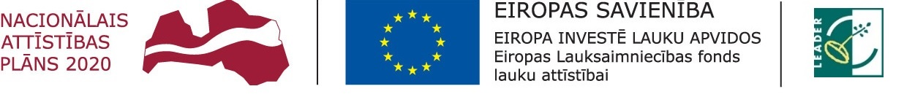
"Atbalsta Zemkopības ministrija un Lauku atbalsta dienests"

Informatīvais seminārs par finansējuma piesaistes iespējām LEADER
projektos, nosacījumiem, ieviešanu.
Tērvetes novadā, Zelmeņos
2019.gada 10.jūnijā
Sākums plkst. 13.00
Darba kārtība:
13.00-13.30 | Informācija par Dobeles lauku partnerības SVVA stratēģijas 2015-2020 ieviešanu un par projektu konkursa 4 kārtu. | Dobeles lauku partnerība
13.30- 14.00 | Atbalsta saņemšanas nosacījumi Leader projeku īstenošanai uzņēmējdarbības attīstība sekmēšanai. Jautājumi&atbildes | Dobeles lauku partnerība
14.00-14.30 | Atbalsta saņemšanas nosacījumi Leader projektu īstenošanai sabiedriskā labuma projektos. Jautājumi&atbildes. | Dobeles lauku partnerība
14.30 – 15.00 | Jautājumi un atbildes | Dobeles lauku partnerība

Lūgums informāciju par dalību seminārā nosūtīt uz e pastu aija.senbruna@gmail.com,
vai pieteikties pa telefonu 29812300.

Organizē Dobeles lauku partnerība .

